**Studiul oscilaţiilor amortizate. Determinarea perioadei oscilaţiei. Determinarea decrementului logaritmic al oscilaţiei**

Olteanu Iulia, 314CC

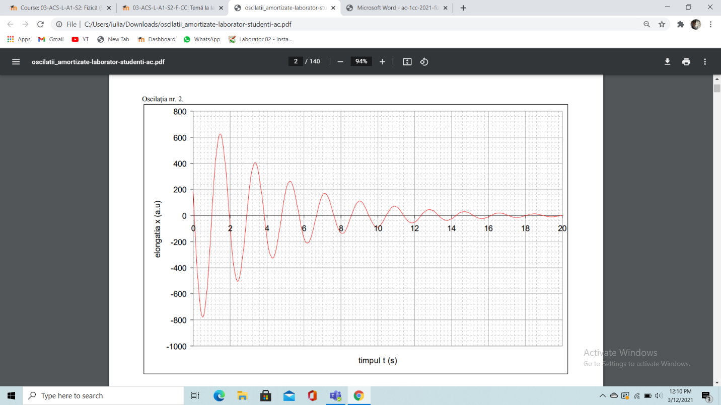

|  |  |  |  |  |  |  |  |  |  |  |  |  |  |  |  |  |  |  |  |  |  |
| --- | --- | --- | --- | --- | --- | --- | --- | --- | --- | --- | --- | --- | --- | --- | --- | --- | --- | --- | --- | --- | --- |
| Numar oscilație | 0 | 0,5 | 1 | 1,5 | 2 | 2,5 | 3 | 3,5 | 4 | 4,5 | 5 | 5.5 | 6 | 6.5 | 7 | 7.5 | 8 | 8.5 | 9 | 9.5 | 10 |
| t(s) | 0,45 | 1,45 | 2,40 | 3,38 | 4,30 | 5,25 | 6,20 | 7,10 | 8,10 | 9,00 | 9,90 | 10,90 | 11,90 | 12,80 | 13,70 | 14,70 | 15,60 | 16,60 | 17,50 | 18,50 | 19,40 |
| A(a.u) | 780 | 630 | 500 | 405 | 325 | 260 | 210 | 170 | 130 | 110 | 90 | 70 | 55 | 45 | 39 | 30 | 20 | 18 | 15 | 10 | 7 |
| lnA | 6,65 | 6,44 | 6,21 | 6,00 | 5,78 | 5,56 | 5,34 | 5,13 | 4,86 | 4,70 | 4,49 | 4,24 | 4,00 | 3,80 | 3,66 | 3,40 | 2,99 | 2,89 | 2,70 | 2,30 | 1,94 |

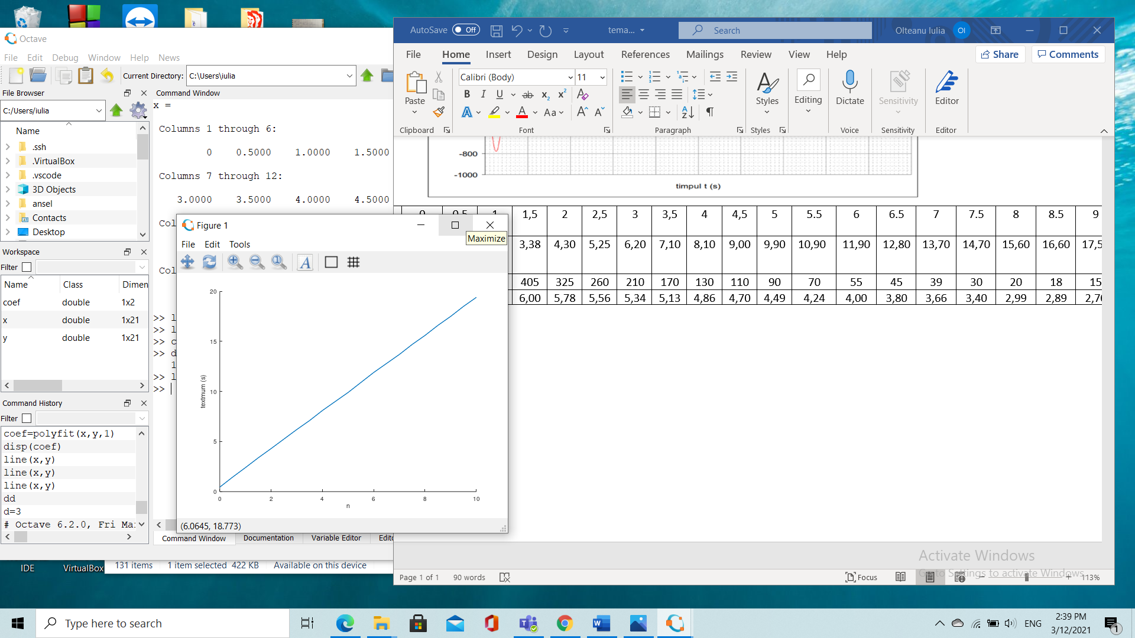

textremum(n)=c+T1*n

Analog, am determinat decrementul logaritmic de amortizare, dreapta de regresie fiind de forma y= 𝛼 + 𝛽x. Însă, vectorul coloană b conține valorile egale cu ultima linie a tabelului (lnA), matricea A *M*21,2 (ℝ) are pe prima coloană elementele egale cu 1 și pe coloana a doua se găsesc valorile din prima linie a tabelului . Se calculează At * A * = At *b , obținându-se =6,7004 și 𝛽= -0,4536 => D = 0,4536

D= T1 * ϒ

ϒ= *≈* 0,2399 s-1

τ = *≈* 4,1684 s (masură a timpului de “viață” a oscilației amortizate, timpul după care amplitudinea oscilației scade de e=2,718 ori)

ln(A(n))=lnA0 -D*n

Pentru aflarea pseudoperioadei am calculat dreapta de regresie de gradul I(y=c+T1*n) pentru punctele din tabel.

Am considerat matricea A *M*21,2 (ℝ), unde prima coloană conține doar elemente egale cu 1, iar coloana a doua conține prima linie din tabelul de pe prima pagină. De asemenea , alegem vectorul coloană b , ce are elementele egale cu linia a doua a tabelului de pe prima pagină și se rezolvă ecuația cu ajutorul programului Octave: At * A * = At *b.

În final se obține T1 = 1,8907 s și c=0,5048

